TERAPIA PSICOMOTORIA

Nella terapia psicomotoria (TPM) viene osservata in particolare l’interazione tra la percezione, la sensazione, il pensiero ed il comportamento e il modo in cui questo vissuto influisce sul piano corporeo, in particolare sul movimento.
Al centro della terapia psicomotoria c’è quindi il corpo in movimento, anche se lo/la psicomotricista tiene conto della globalità dell’individuo. Accanto all’aspetto corporeo viene tenuto conto anche degli influssi emotivi, sociali e culturali che formano la persona.
Le difficoltà in ambito senso-motorio e/o socio-emotivo si riflettono sullo sviluppo globale del bambino. In questo contesto il sostegno psicomotorio si rivela uno strumento particolarmente rafforzante e di supporto.
Nella TPM vengono sostenuti l’agire e le competenze relazionali di bambini con difficoltà psicomotorie in modo da favorire la partecipazione alla quotidianità scolastica e alla vita sociale con meno limitazioni possibili.

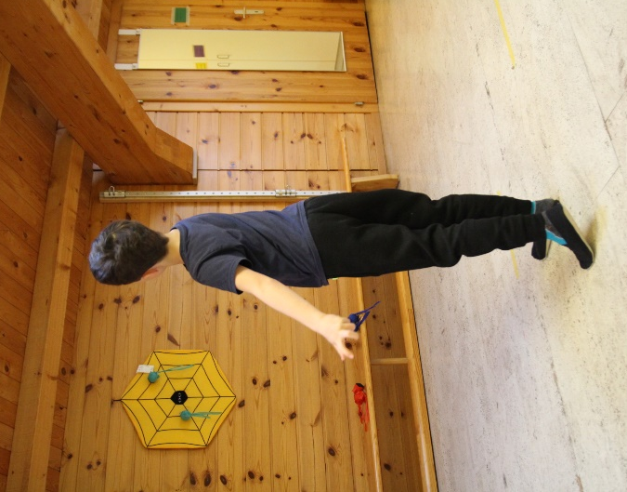

La terapia psicomotoria nel Canton Grigioni
La terapia psicomotoria è un provvedimeto pedagogico-terapeutico ancorato nella Legge Scolastica e si rivolge ai bambini in età di Scuola dell’infazia e Scuola elementare.
Il Servizio Ortopedagogico dei Grigioni (SOP) offre la TPM su mandato dei Consigli scolastici ed è quindi gratuita per i genitori/detentori dell’autorità parentale.

Setting
Il sostegno dei bambini avviene di regola con una frequenza di una seduta, in casi particolari 2 sedute settimanali per una durata di 1-2 anni.
In caso di necessità la TPM può essere prolungata.
I bambini vengono seguiti e sostenuti in piccolo gruppo (2-3 bambini) o individualmente.
La TPM ha luogo in locali di terapia adatti e spaziosi forniti di materiali terapeutici specifici nelle sedi regionali o periferiche del SOP.

A chi si rivolge la TPM
Bambini con:
- difficoltà nel movimento (motricità grossa e fine)
- tensione corporea inadeguata (eccessiva/debole/tensioni)
- debole percezione corporea, relazione deficitaria col proprio corpo
- difficoltà nel dosare la forza in modo adeguato
- difficoltà nell’adattarsi al materiale
- difficoltà nell’utilizzo di utensili (matita, forbici colla, ecc.)
- difficoltà grafo-motorie (sequenze di lettere, segni grafici, postura corporea)
- difficoltà di orientamento spaziale
- difficolt di gestione delle emozioni
- debole autostima/fiducia nelle proprie capacità
- difficoltà nella gestione di richieste e compiti
- debole autonomia nei processi/risoluzione di problemi
- difficoltà di attenzione e concentrazione
- problemi nell’entrare in contatto con gli altri
- difficoltà comportamentali
- difficoltà evolutive

Ambiti evolutivi
La TPM si orienta sui punti di forza e sulle risorse del bambino/della bambina e lo/a sostiene
nel percepire meglio il proprio corpo.
Nello specifico vengono sostenuti i seguenti ambiti:
- le abilità motorie
- il piacere nel movimento
- il piacere di accogliere le novità
- il piacere d fare in modo creativo e di esprimersi
- il piacere di imparare
- la fiduciain sé stessi e negli altri
- le competenze sociali
- l’equilibrio tra sfera corporea e sfera emotiva
- la capacità di accettarsi
- la capacità di regolare il proprio comportamento
- la capacità di gestire in modo adeguato le richieste
- l’autonomia

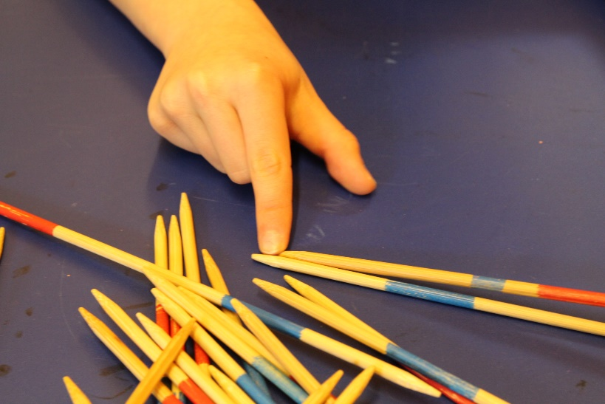

Segnalazione e procedura
- La segnalazione avviene tramite i genitori/rappresentanti legali, docenti, specialisti e medici presso la sede centrale del servizio a Coira o nelle sedi regionali.
Per procedere ad una segnalazione è necessario il consenso da parte dei genitori/rappresentanti legali.
- il formulario di segnalazione e di osservazione si possono trovare sul sito www.hpd-gr.ch
- Il segretariato del SOP o il/la terapista responsabile informa la Direzione scolastica.
La Direzione scolastica è responsabile dell’offerta scolastica. Per motivi pedagogici la Direzione scolastica può rimandare una valutazione/terapia (ad es. in favore di altre terapie o sostegno). In queso caso la Direzione scolastica informa la responsabiledel settore TPM o la terapista responsabile (nelle sedi regionali).
- La valutazione viene svolta dalla psicomotricista coinvolgendo i docenti e i genitori/rappresentanti legali.
- Incontro di restituzione die risultati della valutazione con i genitori/rappr. legali.
Qualora la valutazione dovesse mostrare che non è presente un bisogno di terapia possono essere consigliati altri servizi
- Stesura di un rapporto di valutazione/terapia al Consiglio scolastico competente
- Inizio della terapia dopo aver ricevuto la decisione di finanziamento/il mandato da parte del Consiglio scolastico
- Riunioni di sintesi regolari durante il percorso terapeutico con i genitori/rappr. legali e altri specialisti
- In caso di necessità, richiesta di prolungamento o chiusura anticipata della misura (dopo una rivalutazione ed una riunione di sintesi con tutte le persone coinvolte).
- Alla fine della misura stesura di un rapporto di chiusura con ev. proposte sul proseguimento.

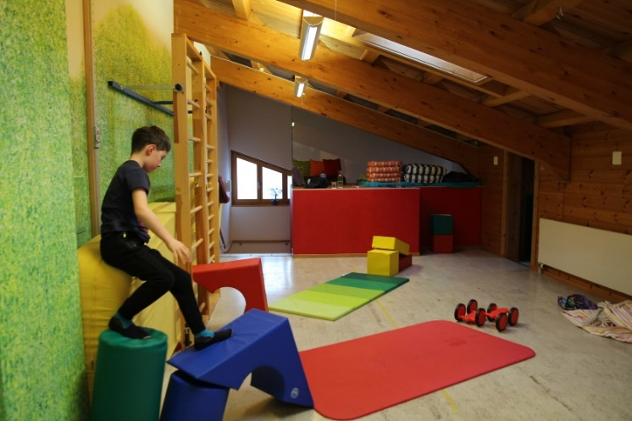

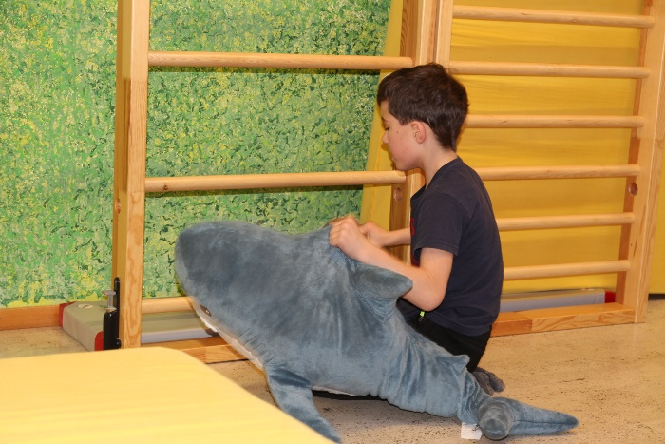
____________________________________________________________________________________________________________
Geschäftsstelle HPD, Aquasanastrasse 12, 7000 Chur
Tel. 081 257 02 80, Fax 081 257 02 81
E-mail: info@hpd-gr.ch / www.hpd-gr.ch
_____________________________________________________________________________________________________

